Разъяснение положений к аукционной документации
по аукциону: «Поставка элементов цветочных конструкций для озеленения и благоустройства территорий города Реутова»
Поступил запрос: «Прошу предоставить дополнительное разъяснение – чертеж или эскиз металлических конструкций для крепления вазонов и самих вазонов соответственно по вышеуказанной аукционной документации».
Заказчик МУП «Озеленение и благоустройство" г. Реутова Московской области»
вносит разъяснения по:
ЛОТ 1. Вазоны подвесные с накопителем воды в количестве 300 штук со следующими требования к описанию поставляемого товара:
- герметичность внутренней полости;
- объем субстрата 30 л;
- объем запаса воды 6 л;
- диаметр вазона 600-650 мм высота 240 мм;
- двойная стенка для устойчивости к температурам, к деформации, к УФ лучам;
- термическая изоляция;
- гарантийный срок не менее 1 года.
Товар должен соответствовать характеристикам и эскизу, представленному ниже, или его эквиваленту.

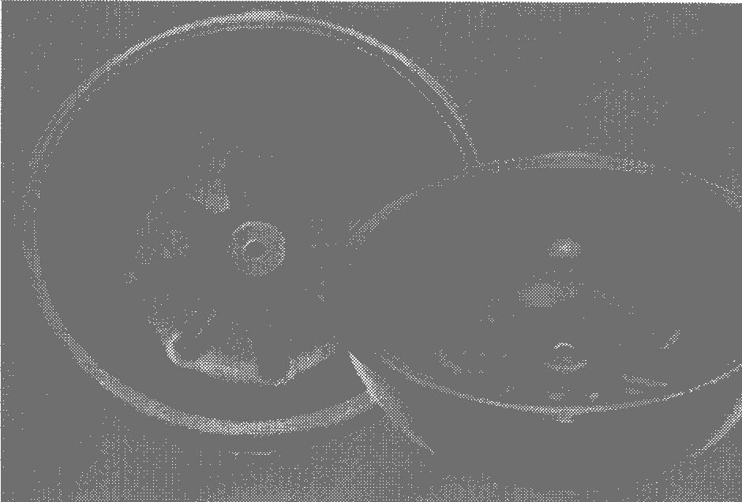

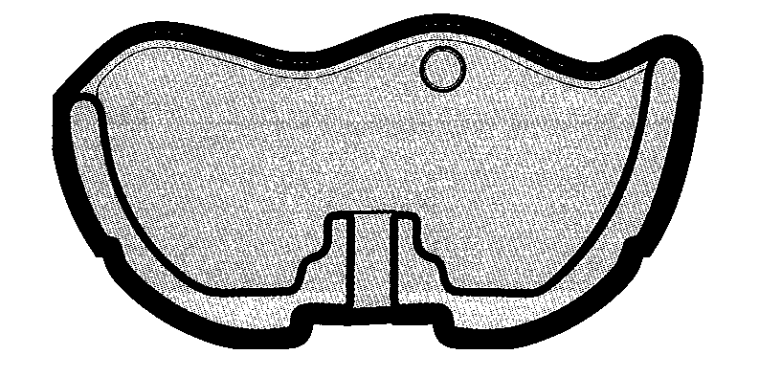

ЛОТ 2. Металлические конструкции для крепления вазонов в количестве 150 штук со следующими требования к описанию поставляемого товара:
-2-е манжеты для крепления на столб с внутреннем диаметром 300 мм;
- 2-е консоли диаметром 600 мм высотой 800 мм;
- 2-е подвески длинной 800 мм для крепления вазонов диаметром 600-650 мм.
Товар должен соответствовать характеристикам и эскизу, представленному ниже, или его эквиваленту.

